MANUÁL – TVORBA SKUPÍN PRE SLOVENSKÝ POHÁR SLA 3D
alebo ako bez stresu a chýb urobiť skupiny za 2 hodiny?
(odporúčaný postup, ako môže organizátor vytvoriť skupiny pre Slovenský pohár, či inú 3D súťaž)

Vzhľadom k tomu, že je pri zvyšujúcom sa záujme o 3D lukostreľbu čoraz väčší problém organizátormi súťaží vytvoriť skupiny na Slovenský pohára SLA 3D, rozhodli sme sa vytvoriť nasledovný odporúčaný postup vytvorenia skupín v Exceli. Tento návod ukazuje krok za krokom, ako postupovať a na čo nezabudnúť pri tvorbe skupín. Ak budete postupovať podľa tohto návodu, skupiny budete mať určite dobre.

VÝCHODISKÁ:
Pravidlá SLA 3D a súťažný poriadok nám hovoria o skupinách nasledovné:
Skupiny: Odporúčaný počet strelcov v skupine je 6-7; skupiny budú vopred pripravené organizátorom, pričom sa prihliada na výkonnosť lukostrelcov a priebežné poradie v Slovenskom pohári SLA 3D. Pre hladký priebeh súťaže sú povolení maximálne štyria strelci (CU, HU, CRB) v jednej skupine. Pri vysokom počte prihlásených osôb môže organizátor zvýšiť rovnomerne tento počet strelcov v skupine tak, aby bol priebeh súťaže čo najhladší.
Našim cieľom je vytvoriť skupiny tak, aby sa strieľalo čo možno najrovnomernejšie a nevytvárali sa na trati veľké zápchy.

POSTUP:

1/ STIAHNUTIE SI ZOZNAMU PRIHLÁSENÝCH LUKOSTRELCOV
Na stránke archery3d.sk pod zoznamom prihlásených je excelovská tabuľka, ktorú si je potrebné stiahnúť.
Pre lepšiu predstavivosť budeme používať zoznam prihlásených z 1. a 2.kolo SP v Dechticiach, kde bolo prihlásených viac ako lukostrelcov a organizátori by postavili napr. 32 terčov (v súťažnom poriadku je dané, že na SP môže byť 28, 30 alebo 32 terčov).
Tabuľku strelcov si stiahneme na tejto stránke na spodu:
http://archery3d.sk/prihlasenie/slovensky-pohar-sla-3d-2019-2kolo
tu je tabuľka prihlásených: http://archery3d.sk/export/xlsx/slovensky-pohar-sla-3d-2019-2kolo

2/ VYMAZANIE DUPLICITNÝCH OSôB /DODATOČNÉ PRIDANIE OSôB
Niektorí lukostrelci sú prihlásení omylom 2x, tak si príslušný riadok navyše vymažte.
Ak sa niekto dohlási organizátorovi ešte pred vytváraním skupín napr. telefonicky, mailom už po uzávierke, tak odporúčame pridať lukostrelca tak, že pridáte prázdny riadok v divízií luku, kam sa chce prihlásiť nový súťažiaci.
Následne do tohto riadku skopírujete iného lukostrelca z rovnakej divízie a prepíšete len meno, priezvisko a klub, sprevádzajúcu osobu a príp. +/- obedy.
Je dôležité zachovať všetky údaje, najmä údaj v stĺpci AG – Zoradenie kategórie, čo je samostatný kód pre každú divíziu a vekovú kategóriu. (napr. BB muži majú kód BB50m).
Tento kód sa používa pri zoradení lukostrelcov, pri exporte údajov apod.

3/ SCHOVANIE SI NEPOTREBNÝCH STĹPCOV
Pre ľahšiu prácu je lepšie si v tejto fáze zmenšiť tabuľku tým, že si vysvietim nepotrebné stĺpce I až AA a upravím „šírku stĺpca“ na hodnotu 0.
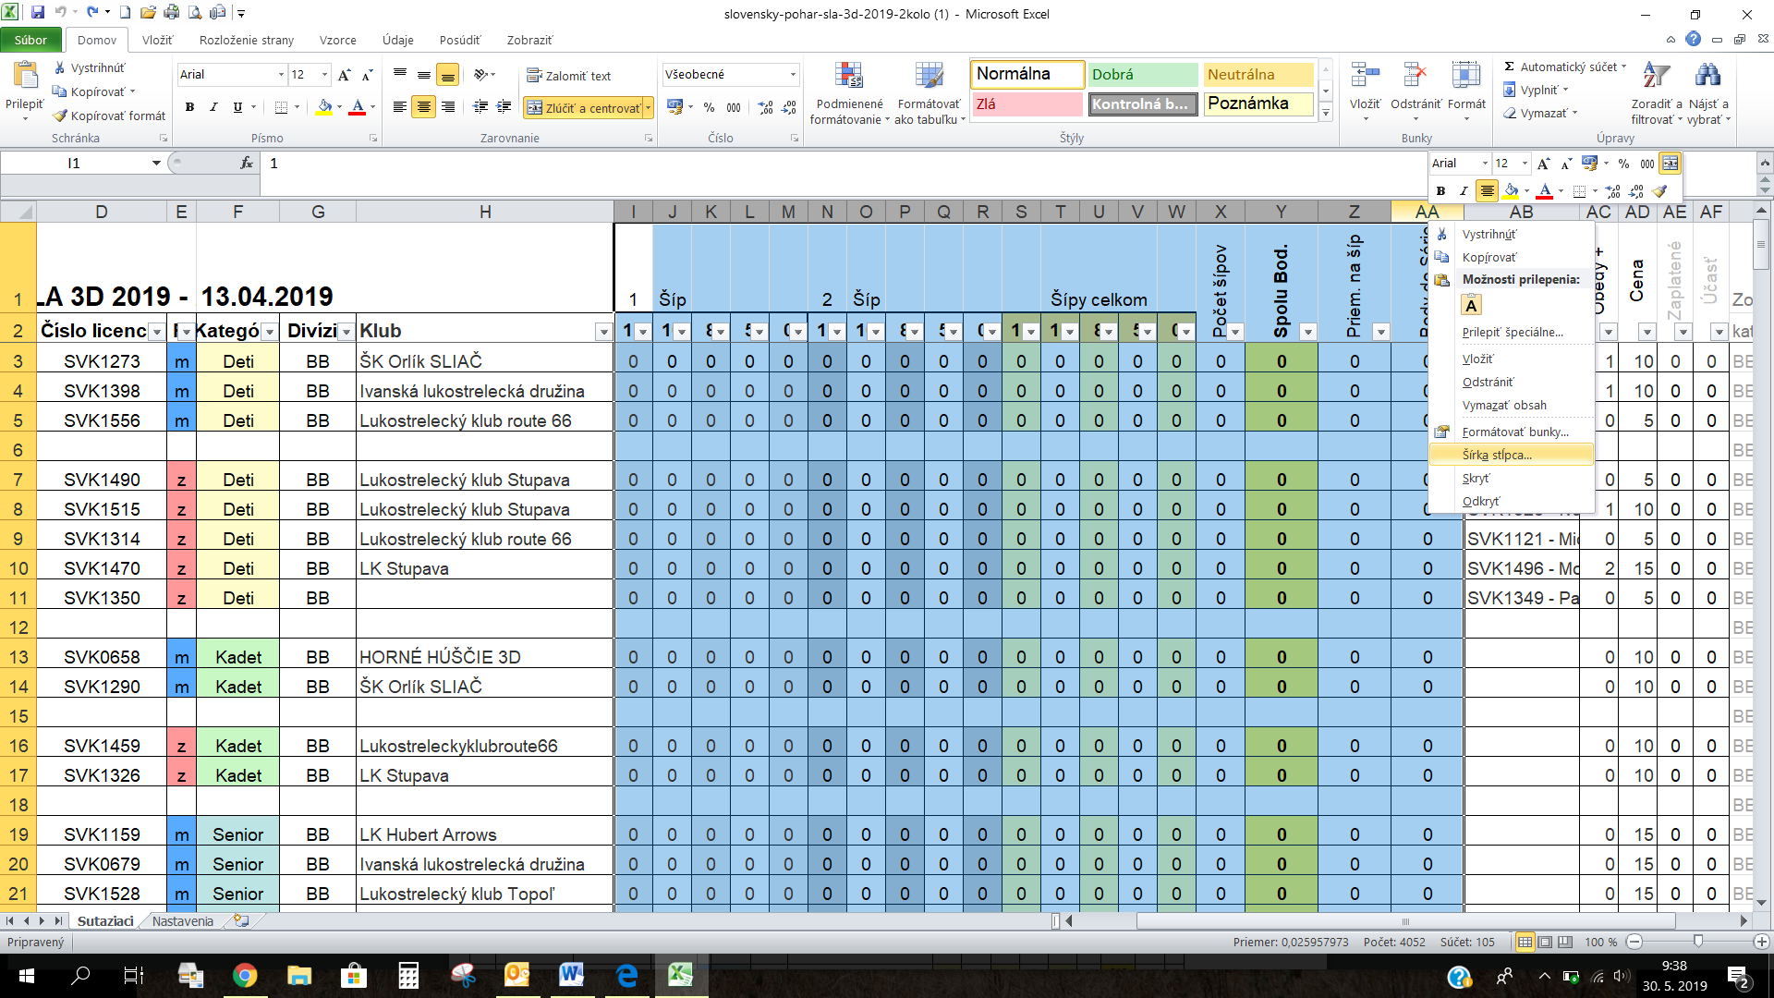

4/ KONTROLA DOPROVODNÝCH OSôB – PRE DETI
Pravidlá:
Deti: Deti sa môžu zúčastniť súťaže len v sprievode rodiča alebo ním poverenej dospelej osoby. Do prihlasovacieho formulára sa vypisuje meno a priezvisko sprevádzajúcej osoby. Pokiaľ táto sprevádzajúca osoba je strelec, tak tam vypíše svoje číslo licencie + meno (napr. SVK0456 - Janko Mrkvička), alebo ak je sprevádzajúca osoba nestrelec, tak tam vypíše meno - nestrelec (napr. Janko Mrkvička - nestrelec). Týmto spôsobom sa budú organizátorovi jednoduchšie robiť skupiny a podľa toho bude vedieť, kto strieľa a kto nestrieľa.

Realita:
Veľmi často sa stáva, že sa pri prihlasovaní detí doprovodná osoba – strelec - nezapíše s číslom licencie, takže si môžeme myslieť, že doprovodná osoba nestrieľa. Alebo naopak, zapíše sa s číslom licencie, ale nestrieľa.
Navyše ak robíme skupiny, tak potrebujeme vedieť nielen to, s kým strieľajú deti, ale budeme oveľa viac potrebovať aj údaj, ktorí dospelí/veteráni sprevádzajú dajaké deti. A to si musíme dorobiť manuálne.

Čo urobiť:
Najskôr si rozšírim stĺpec AB Doprovod (aby sa mi lepšie pracovalo) a zároveň si v stĺpci „F“ Kategória kliknem na filter a vyfiltrujem si odtiaľ iba deti (čo si pri ďalšej práci môžem podľa potreby vypínať). Aby som tam mal v tabuľke pre prehľadnosť iba deti a ľahšie sa mi s tým bude pracovať.
Pre ľahšiu ilustráciu, kto je ako prihlásený, som zvýraznil dolu v tabuľke „Doprovod“ 3 farbami:
- Biele – správne prihlásené osoby s číslom licencie: tieto dospelé osoby by mali byť aj súťažiacimi (ak chceme byť perfektní, tak si preveríme doprovodnú osobu po osobe s číslom licencie, či je naozaj prihlásená medzi súťažiacimi)
- Zelené – správne prihlásený Doprovod – nestrelec. Každý doprovod – nestrelec by mal zapísať do tabuľky slovo „nestrelec“, aby sme vedeli, že dieťa môžeme dať vpodstate „hocikam“, kde to bude pasovať.
- Žltá – nesprávne prihlásené osoby – uviedli len meno a priezvisko. Tieto osoby nám dajú najviac práce, pretože si musíme cez vyhľadávanie (CTRL + F) nájsť napr.priezvisko „Šiagi“, či nie je v zozname prihlásených súťažiacich lukostrelcov (hľadám to v zozname všetkých lukostrelcov - v stĺpci F už v kategórií mám všetky vekové kategórie). Ak je Igor Šiagi prihláseným lukostrelcom, musím si to v tabuľke zmeniť v stĺpci AB na „SVK0000 – Igor Šiagi“. Ak nestrieľa, tak si ho upravím na „Igor Šiagi – nestrelec“.
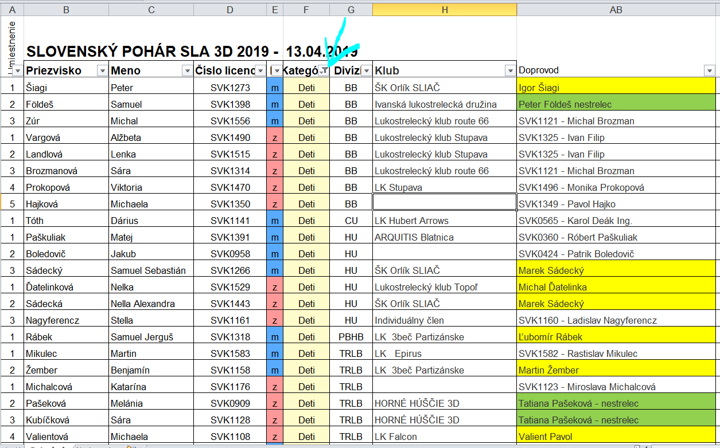

Takto som si napr. opravil Doprovod Valientovej Michaely:
Pôvodný stav:
Nový stav (dopísané číslo licencie SVK 1106, takže viem, že Valient Pavol je strelec):

5/ PRIPÍSANIE DETÍ KU STRIEĽAJÚCEMU DOPROVODU
To, že si napíšeme ku každému dieťaťu, kto ho sprevádza, je síce fajn, ale nedostatočné. Skupiny sa vytvárajú podľa priebežného poradia v SP najmä pre dospelých a veteránov. A práve keď budeme robiť skupiny dospelých, musíme vedieť, koľko detí majú na seba naviazaných ako sprievod.
Postup:
Najjednoduchšie pre prácu je vytlačiť si na tlačiarni zoznam detí, ktorý sme si urobili v bode 4/
V stĺpci „F“ si zruším filter, aby sa mi zobrazila pôvodná tabuľka.
Teraz budem hľadať všetky deti, ktoré majú strieľajúci doprovod (čiže doprovod s číslom licencie, napr. SVK 1106 – Valient Pavol)
Nájdem si v tabuľke cez (CTRL+F) licenciu SVK1106 a nájde mi riadok, v ktorom je Valient Pavol.
Do stĺpca „Doprovod“ si zapíšem divíziu a priezvisko strelca, koho Valient Pavol sprevádza. Čiže bude to vyzerať potom takto:
To, že niekto sprevádza 1 osobu, je vcelku bežné. Ale sú lukostrelci, ktorí sprevádzajú aj 2-3 osoby. A pokiaľ si toto nezapíšeme pri danom dospelom, tak nám to urobí veľké problémy následne neskôr pri tvorbe skupín.
Napr. Ivan Filip sprevádza 2 deti:
Tak u neho to musíme dopísať takto:
(keď budem robiť skupiny Veteránov BB - napr. s max 6 súťažiami – tak Ivan Filip s 2 sprievodnými osobami tvorí už 3 členov skupiny a budem tam vedieť doplniť iba 3 ďalších veteránov).

6/ DOPÍSANIE PRIEBEŽNÉHO PORADIA V SLOVENSKOM POHÁRI
Pravidlá hovoria jasne o tom, že sa do skupín zoraďuje podľa priebežného poradia Slovenského pohára. Ak robím prvé kolo, tak si vytlačím konečné poradie z predchádzajúceho roku, ak robím 2.a neskoršie kolo SP, tak si zoberiem priebežné poradie po predchádzajúcom kole SP.
Kliknem si na stĺpec „A“ a pridám si tam nový stĺpec. „Umiestnenie v SP“ – a tam bude buď priebežné poradie, alebo konečné poradie (pri 1.kole SP). Pre príklad uvádzam tabuľku z 1.kola SP, kde toto bolo spracované:
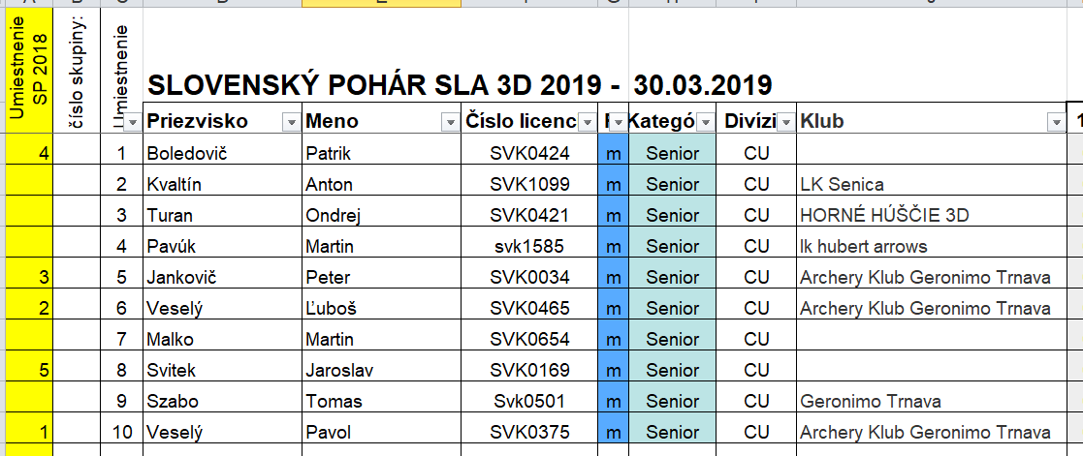
V tabuľke prihlásených pozerám meno po mene a kontrolujem to s vytlačeným papierom priebežného hodnotenia SP. A ak mám zhodu mien, dopíšem do stĺpca „A“ doterajšie priebežné poradie. Napr. Pavol Veselý 1, Ľuboš Veselý 2, Peter Jankovič 3, Patrik Boledovič 4, Jaroslav Svítek 5. Noví strelci, ktorí nie sú v priebežnom poradí, nebudú mať žiaden údaj.
(troška predbieham, ale tu je už jasné, ktorí štyria strelci budú spolu v skupine – ak nedoprevádzajú dajaké ďalšie osoby? Bude to Veselý, Veselý, Jankovič, Boledovič. Neskôr sa k tomu vrátim).

7/ ROVNOMERNÉ ROZDELENIE „KLADKÁČOV“ NA TRAŤ
V našom fiktívnom prípade sa organizátor rozhodol, že postaví 32 terčov.
Zistíme si, koľko strelcov máme CU, HU, CRB (vraví sa, že sú pomalší a v pravidlách je, že sú po 4 v skupine).
Idem na stránku do zoznamu prihlásených a vyfiltrujem si samostatne CU, HU, CRB:
Čiže napr, tu: http://archery3d.sk/prihlasenie/slovensky-pohar-sla-3d-2019-2kolo
Si dám filter CU - a vyhodí mi, že mám 13 prihlásených:
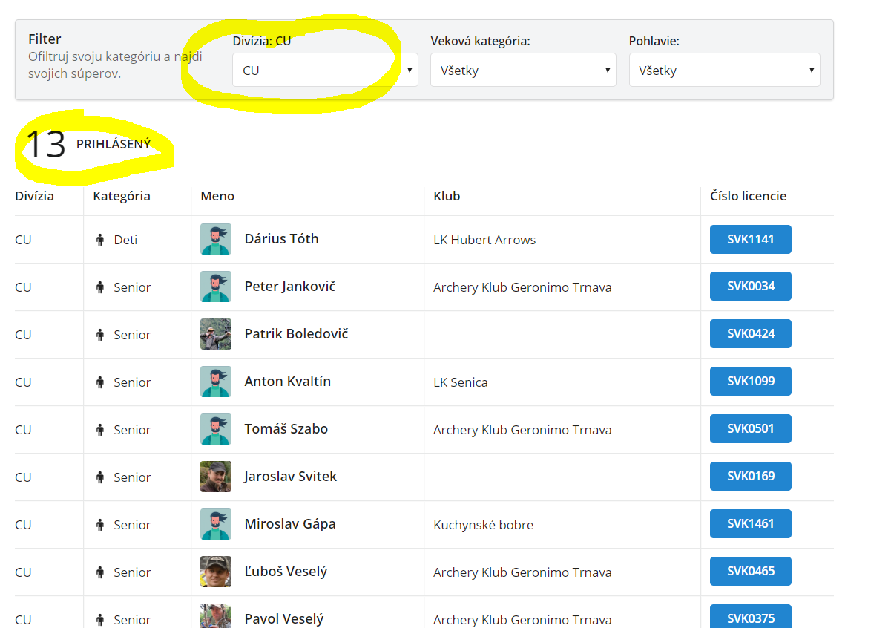

Následne HU a CRB:
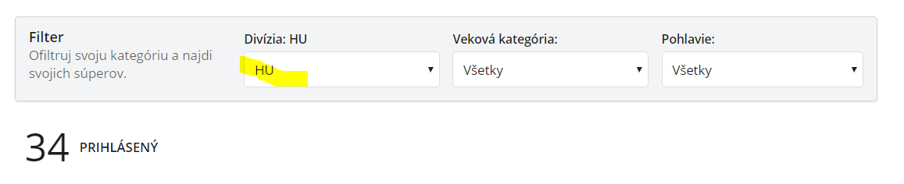
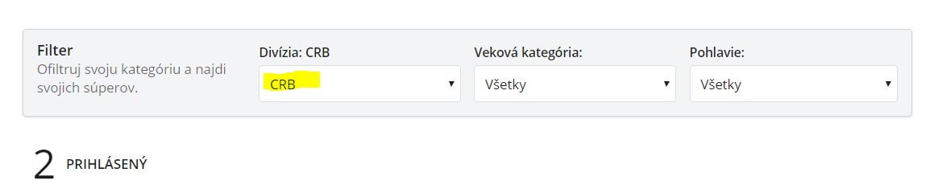
Spočítam si to: 13+34+2 = 49 strelcov (nazvime ich „kladkáči“)
Teraz si urobím ešte raz rovnakú filtráciu a zistím, že tam máme 7 detí, ktoré sú poväčšinou sprevádzané nekladkáčmi a strieľajú rýchlo.
Tak mi vyjde číslo 49 – 7 = 42 strelcov (kladkáči kadeti, dospelí, veteráni)
Ak číslo 42 vydelím číslom 4 (štyria kladkáči), tak nám to vyjde na 10,5 skupiny.
Tu to chce samozrejme trošku popremýšľať, ako to rozhodiť. Ja by som to urobil nasledovne. Vidím, že mi zostalo 10,5 skupiny. S tým, že pol skupiny (2 strelci) sú CRBčkari. Takže máme 10 skupín po 4 osoby (kladkáči kadeti, dospelí, veteráni) a 2 CRBčkarov, ktorých dám spolu do samostatnej skupiny.
Ak sa pozriete štatisticky, tak to zhruba vychádza tak, že mávame okolo 40 „kladkáčov“, čo je cca. 10 skupín. Ak mám 30, či 32 terčov, tak je to jednoduché, ako to rozhodiť. Pre každého je jednoduchšie, ak terče deliteľné číslom 3 budú obsadené kladkáčmi.
Čiže v našom prípade by som to urobil nasledovne:
Kladkáči budú na terčoch: 3,6,9,12,15,18,21,24,27,30
Dvoch CRBčkárov by som dal na terč 32.
Týmto som si vytvoril kľúč, na základe ktorého idem rozdeliť na trať najskôr kladkáčov a následne ostatných.

8/ ZOHĽADNENIE TRATE PRE VETERÁNOV, PRE MÁLO MOBILNÝCH ATĎ.
Toto je pred konečným zoraďovaním do skupín tiež vec, na ktorú by sme mali myslieť. Veteránov a málo mobilných (napr. zdravotné problémy) dať na začiatok – koniec trate. Aby nemuseli šľapať na začiatku na opačný koniec trate, kde by začínali.
Niekedy musíme brať do úvahy aj dvojice – napr. manželia, ktorí si v teréne pri chôdzi pomáhajú navzájom a sami by trať nevedeli absolvovať. Takéto požiadavky si musím tiež zapísať vopred do stĺpca „Doprovod“ obom osobám, aby som to vedel zohľadniť.

9/ VYTVÁRANIE SKUPÍN „KLADKÁČOV“:

SKUPINY VETERÁNOV:
Najskôr „umiestnime“ Veteránov „Kladkáčov“ na začiatok trate, k terčom 3,6...
Najjednoduchšie je v excelovskej tabuľke si vo filtri stĺpca „H“ Kategória vyklikať iba Veterán a vo filtri stĺpca „I“ iba CU+HU+CRB.
Zobrazí sa mi tabuľka, v ktorej budem mať všetko potrebné.
Vidím tu 3 veteránov CU, tak ich ihneď dávam do skupiny 3 (zapisujem do stĺpca B). Vidím, že Deák Karol doprevádza dieťa CU Tóth, tak si zruším filtre a vyhľadám dieťa CU Tóth a dopíšem mu do stĺpca „B“ číslo skupiny 3.
Idem teraz vyriešiť Veteránov HU. Je ich 7. Môžu byť 4 v skupine, nesprevádzajú nikoho, traja z toho boli v priebežnom poradí (Vyšný tretí, Lévay prvý, Spanyo štvrtý). Takže dám do skupiny 6 Vyšného, Lévaya, Spanya a k tomu vyberiem niekoho zo zvyšných 4 doteraz neumiestených lukostrelcov. Ideálne dať niekoho z iného klubu, ako sú stávajúci, aby na seba dávali pozor. Ja som v tomto prípade dal do skupiny č.6 ešte LUkácsa.
Ak chcem dať veteránov na začiatok a koniec trate, tak zvyšných strelcov: MIchalčík, Hudec, Beník dám na koniec trate, na číslo 30. Skupiny zapíšem do tabuľky.
(na papier si poznačím, že v skupine 30 mám iba 3 kladkáčov, teoreticky môžem jedného pridať)
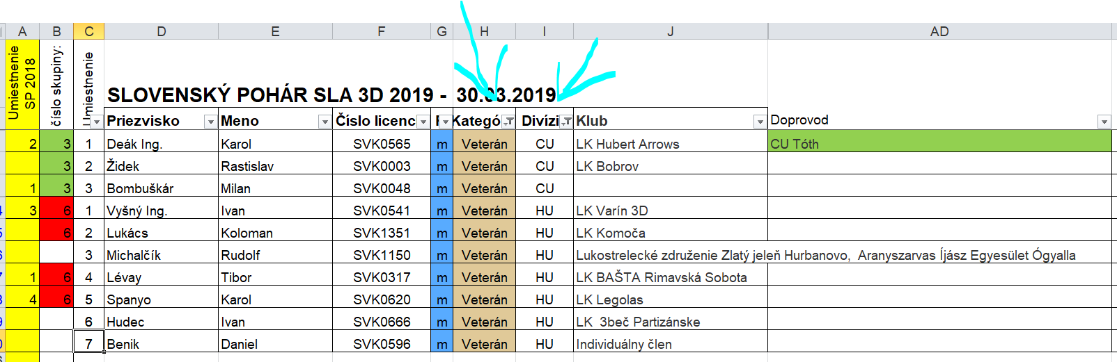

SKUPINY DOSPELÝCH:
Vo filtri v stĺpci „H“ si už zakliknem všetky vekové kategórie a zaraďujem „kladkáčov“ ďalej.
Ďalšia skupina určená pre kladkáčov – 9, tam dám najlepších 4 kladkáčov podľa priebežného poradia. Veselý, Veselý, Jankovič, Boledovič. Tu by nastala len jedna výnimka. Pokiaľ by bol posledný z nich p. Boledovič taktiež z rovnakého klubu Archery Klub Geronimo Trnava, tak by sme ho dali do inej skupiny a priradili by sme tu CU strelca z iného klubu (alebo individuálneho člena). V tomto prípade by to bol Jaroslav Svítek, lebo je priebežne piaty.
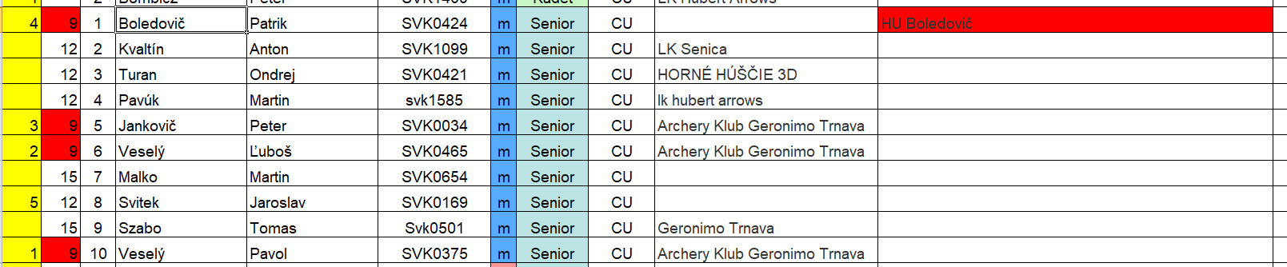
V prípade, že niektorý z týchto štyroch dospelých „kladkáčov“ sprevádza dieťa, v tomto prípade je to HU dieťa Boledovič, tak ich necháme piatich v skupine pokope. Deti strieľajú rýchlo a nebudú problémom. V skupine môžu byť max. 4 dospelí alebo veteráni „kladkáči“. Ak k nim dáme 1 dieťa / 1 kadeta kladkáča, môžeme to urobiť.

SKUPINY KADETOV:
Urobím si v stĺpci „H“ filtráciu so zobrazením kadetov. V tomto prípade tu mám 2 kadetov CU, 2 kadetov HU, jednu kadetku HU.
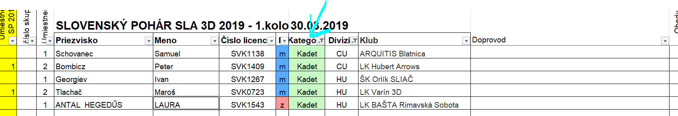
Tu to mám jednoduché. Kadeti majú mladé nohy, tak ich pošlem na najvzdialenejšie miesto na trati, príp. najhoršie prístupné, čo je teraz terč číslo 18.
Zostala nám jedna kadetka HU. V skupine 30 s veteránmi HU (Michalčík, Hudec, Beník) mám len troch kladkáčov, tak tam dám túto kadetku. Je sama, aspoň na ňu dohliadnu starší. 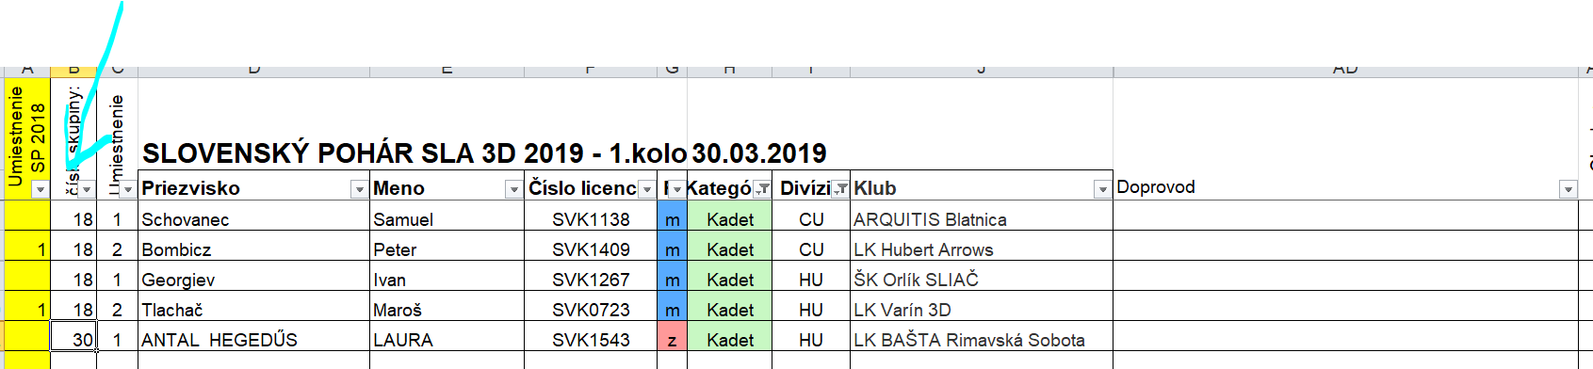
Takto postupne zaradíme všetkých HU, CU a CRB členov do skupín, ktoré sú deliteľné číslom 3: 3,6,9,12....30. Plus na 32-ku dám dvoch CRBčkárov, čo som vymyslel na začiatku.

10/ VYTVÁRANIE SKUPÍN OD MODRÉHO KOLÍKA
Ideme zaraďovať už zvyšných strelcov. Tu je priorita dať čo najviac lukotrelcov podľa výkonnosti v rovnakej divízií dokopy. A zohľadniť veteránov a zdravotne postihnutých.
Už podľa počtu súťažiacich sa popredu rozhodujem, či budem robiť 6,7,či až 8-členné skupiny.
Pre hladký priebeh súťaže je potrebné dať divízie od modrého kolíka po 7-8 strelcoch a „kladkáčov“ dať max. štyroch. Pridávanie ďalších 2 strelcov od modrého kolíka ku 4-členným skupinám kladkáčov urobím iba vo výnimočných prípadoch, ak mám veľa súťažiacich a inak to nevychádza. To je zvyčajne pri počte súťažiacich nad 216. Do počtu 216 súťažiacich by sme nemali mať v skupinách kladkáčov iných strelcov.
(prepočet: mám 216 súťažiacich, 32 terčov, z toho 40 kladkáčov. 10 terčov obsadím kladkáčmi (40 osôb). Zvyšných 22 terčov obsadím po 8 osôb, t.j. 176 súťažiacich. Spolu je to max. 216 súťažiacich.)

Zruším si všetky filtre v stĺpcoch Kategéria a Divízia, aby sa mi zobrazil pôvodný kompletný zoznam strelcov. A idem už za radom:
SKUPINA 1:
Skupinu 1 si zvyčajne ponecháva organizátor pre seba a strelcov v jeho divízií. (tu treba samozrejme tiež dodržať pravidlá, že to bude napr. celá skupina TRRB muži, najlepší podľa priebež.poradia)

ZORADENIE VETERÁNOV, ZDRAVOTNE ZNEVÝHODNENÝCH NA ZAČIATOK A KONIEC TRATE:
Idem zoradiť do skupín veteránov BB. Pozriem si veteránov BB mužov, je ich 11. Veteránky BB nie sú. Pozriem si doprovody. Pani Fassl musí byť s p. Fasslom zo zdravot.dôvodov.
Filip má dve deti. Mlinkovicsová 1 dieťa.
Vyšlo mi z toho toto:
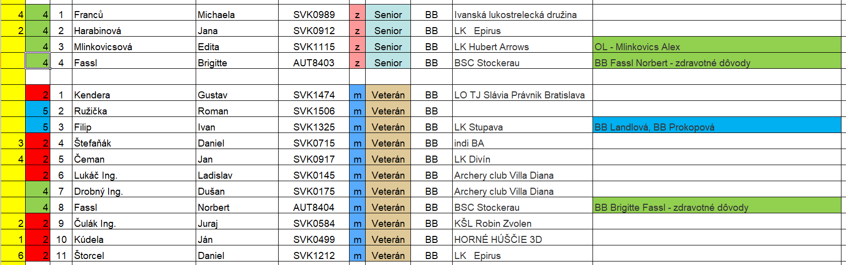
V skupine 2 (červeným): sú veteráni muži podľa priebežného poradia. Nik z nich nesprevádza, je ich 7. Dosť do skupiny.
Skupina 4 (zeleným): ženy BB sú štyri, tak ich dáme dokopy. Pani Fassl potrebuje k sebe manžela BB Veterán. Aby nestrieľal sám ako BB veterán, tak k nemu dám Veterána BB Drobný. Je ich 6 v skupine, neskôr môžem pridať dvoch zvyšných z inej rovnakej divízie.
Skupina 5 (modrým): Zostali nám dvaja veteráni Ružička a Filip. Ružičku som mohol pichnúť do skupiny 4, ale Filip by zostal sám s 2 deťmi a bez konkurenta z divízie. Tak som Ružičku zaradil s Filip plus 2 deti BB Landlova a Prokopová. Mám tu 4 strelcov. Môžem tu neskôr doplniť ďalších max. 4 strelcov. Ak dopĺňam ďalších strelcov, tak aby boli tí dopĺňaní z rovnakej divízie. Nech majú proti komu súťažiť.

Veteránov si uložím na začiatok a koniec trate na terče (1), 2, 4, 5, 7 ...... 28, 29, 31, 32.

ZORADENIE DOSPELÝCH:
Najskôr si urobím početne zastúpené divízie (BB, TRLB, TRRB), potom robím zvyšné menej zastúpené.
Napr. BBčko dospelí by som urobil takto:
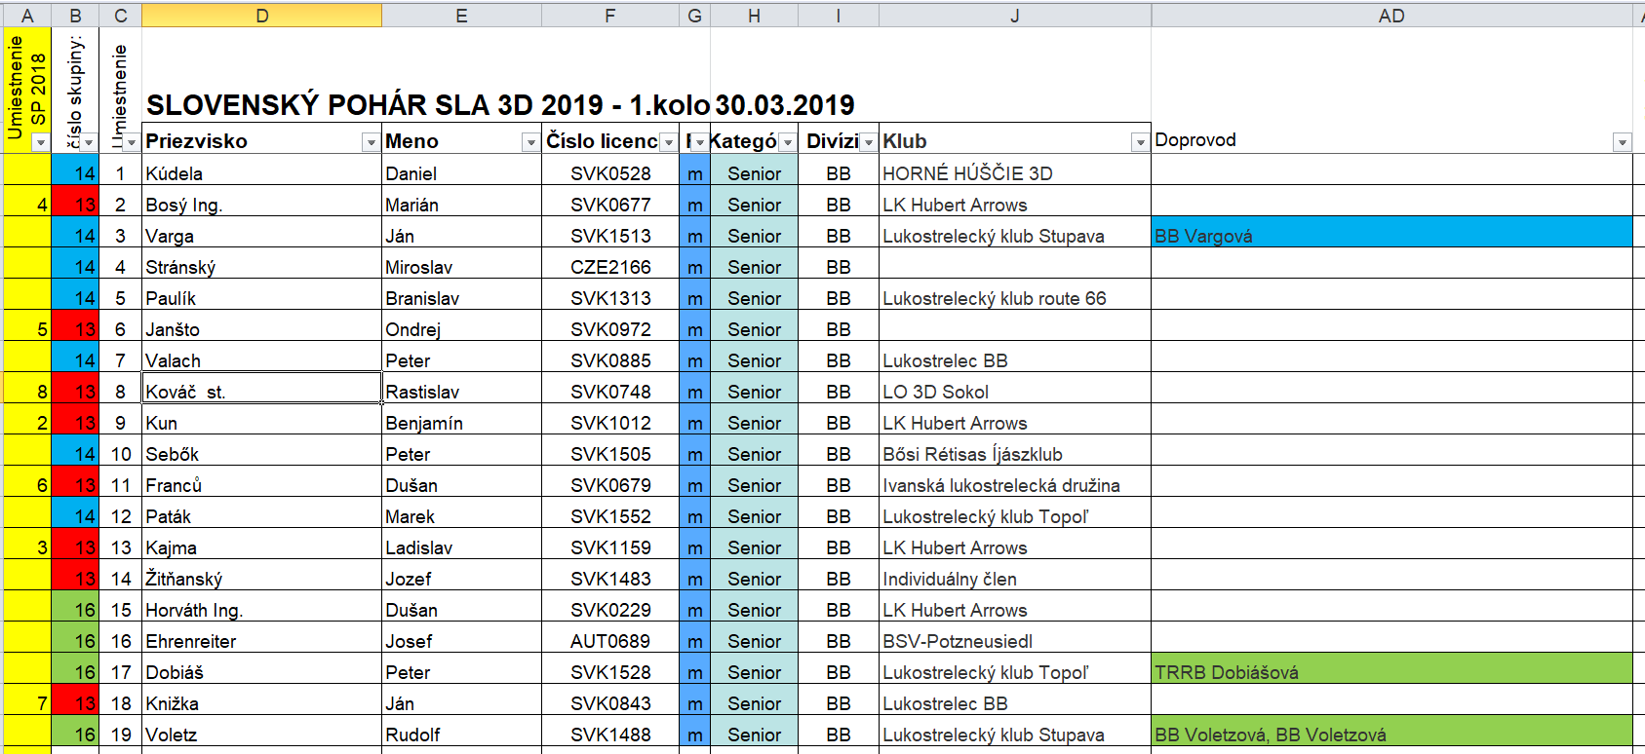
Skupina 13 (červená) – tam sú všetci, ktorí sa umiestnili v priebežnom poradí na prvých 7 miestach+ doplnil som aktuálne výkonného ďalšieho strelca (alebo dám iného seniora BB) – nikto nikoho nesprevádza, tak mám tu čisto iba dospelých BBstrelcov. Spolu je 8 strelcov. Skupina je uzavretá.
Skupina 14 (modrá) - tu už idem zaradom, sú to všetko noví strelci bez priebežného poradia, mám 7 dospelých, jeden robí doprovod dieťaťu. Spolu je ich 8. Skupina je uzavretá.
Skupina 16 (zelená) – tu mám zvyšných 4 seniorov BB plus k tomu 3 deti, ktoré doprevádzajú. Mám spolu 7 osôb. Sem by som mohol pridať ešte jedno dieťa s doprovodom, ktorý nestrieľa. Aby to mali deti zaujímavejšie a mali súpera, tak by som tu dal buď dieťa TRRB – aby Dobiášová mala súperku, príp. dieťa BB, aby Voletzová + Voletzová mali konkurenciu.
(tu je možné pochopiť súvislosť, načo je naozaj potrebné mať v doprovode vypísané, či dieťa má strieľajúceho, či nestrieľajúceho rodiča).

Takto postupne urobím ostatné silné divízie TRRB, TRLB, pokračujem s PBHB a OL.
Ak máte skupiny takmer plné, budete dopĺňať skupiny málo výkonnými strelcami (strelcami, ktorí nie sú doteraz v priebežnom poradí, resp. sú na konci poradia). Dopĺňajte ich vždy minimálne v dvojici v rovnakej divízií. Aby mali aspoň jedného súpera v skupine. Čiže chýbajú mi dvaja strelci do skupiny BB, kde mám 6 strelcov, tak tam nedám jedného muža TRRB a druhého PBHB. Dám tam buď dvoch TRRB, alebo dvoch PBHB.
Zostávajú mi napr. tri PBHB ženy? Doplním ich všetky pokope do skupiny, kde sú štyria až piati strelci, aby mohli byť pokope.

ZORADENIE KADETOV:
Pokračujem rovnako, ako pri dospelých. Divízie s viacerými kadetmi zoradím tak, že dám kadetov do rovnakej skupiny. Kadeti sú zvyčajne slabšie zastúpení, tak sú vhodnými „kandidátmi“ na dopĺňanie do iných skupín. Nezabudnime ich zaraďovať nie jednotlivo, ale minimálne v dvojiciach, trojiciach a to tak, ako sú zoradení v priebežnom poradí.
Ak je kadetov v jednej divízií 6 a menej, tak ich doplním aspoň dvomi dospelými osobami. Kadeti môžu strieľať aj samostatne. Ale ak tam budú mať dve dospelé osoby, tak nám veľmi „nezdivejú“ a budú dávať väčší pozor.

ZORADENIE DETÍ:
Deti sú väčšinou sprevádzané dospelými osobami, tak deti máme zväčša už zoradené podľa rodiča. Ak mi zostali deti doprevádzané nestrelcom, tak ich doplňujem podľa toho, kde mi zostávajú voľné miesta v skupinách. Je vhodné tak tieto dopĺňané deti dať do skupín, kde je aspoň jedno dieťa ich divízie, aby mali proti komu strieľať a súťažiť. Resp. dať deti s doprovodom nestrelcami pokope do rovnakej skupiny.

11. KONTROLA A TLAČ SKUPÍN
Tabuľku prihlásených je potrebné zoradiť si podľa skupín.
Vysvietim si všetky stĺpce (od stĺpca A do AI). Stlačím v menu na tlačidlo „Zoradiť a filtrovať“, tam si vyberiem položku „Vlastné zoradenie“.
A tu vložím podmienku, že zoradiť podľa stĺpca B od najmenšieho po najväčšie (aby sa to zoradilo podľa skupín).
Tiež tu vložím podmienku sekundárne zoradiť podľa stĺpca „H“, čo je kategória v poradí od Z po A. To má význam taký, že prví v skupine budú veteráni, potom seniori a posledné deti. Keby sme to neurobili, tak by prvé boli deti a tým pádom by dieťa bolo ako prvé v skupine kapitánom skupiny, čo nie je želateľné.
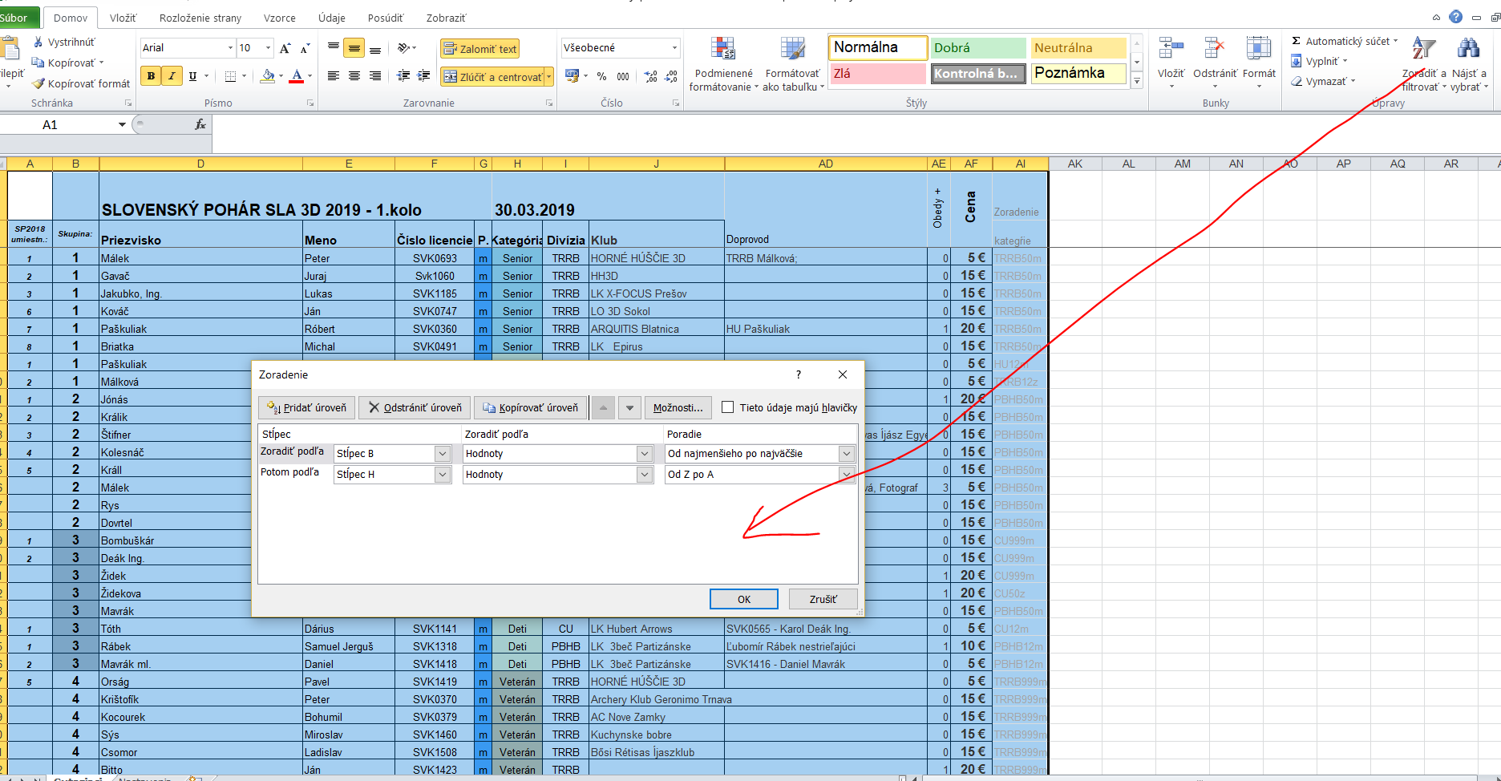

V takto urobenej tabuľke si môžem skontrolovať skupinu po skupine, či je tam správny počet strelcov, či deti majú so sebou doprovod a či dospelé osoby doprevádzajú deti v rovnakej skupine. Následne si pozriem, či najvýkonnejší zo stĺpca „A“ sú pokope. Či sú „kladkáči“ v skupine deliteľnej číslom 3.

Po vytlačení si môžete do zoznamu ešte vložiť zo 5 prázdnych políčok (v skupinách, kde nie je dosiahnutý maximálny povolený limit). A do týchto políčok si zapíšete na mieste pretekov osoby, ktoré prídu bez prihlásenia. Budete pripravení aj na túto alternatívu.
------------------------------------------------------------------------------------------------------------------------------------

12. KONTROLA SKUPÍN HLAVNÝM ROZHODCOM A TECHNICKÝM DELEGÁTOM:
Hotovú tabuľku so skupinami je potrebné zaslať mailom na kontrolu hlavnému rozhodcovi daného kola SP, ako aj technickému delegátovi. Tieto osoby majú právo žiadať opravu rozdelenia do skupín, ktoré následne organizátor musí akceptovať a opraviť.
Skupiny je potrebné zaslať vždy najneskôr vo štvrtok do 20:00 hod.
Čas na pripomienkovanie: do piatku do 16:00 hod.

ZÁVER:
Tento návod je veľmi obsiahly. Snažil som sa ho ale pre lepšiu predstavivosť urobiť na konkrétnych prípadoch. Preto verím, že vďaka nemu sa „nočná mora“ organizátorov – vytváranie skupín na Slovenský pohár SLA 3D stane oveľa jednoduchšou činnosťou. Je treba len postupovať krok za krokom podľa návodu.
Samozrejme existujú aj iné spôsoby, ako vytvoriť skupiny. Ale horeuvedený postup zaručuje, že na nič nezabudnete a všetko bude tak, ako má byť.
V prípade dotazov, doplnení kontaktujte: Ing. Peter Málek (peter @ malek.sk),
vypracované dňa. 30.5. 2019

Skontrolované a odsúhlasené Predsedníctvom SLA 3D (Jozef Ďugel, Dušan Horváth, Marián Antal, Peter Vilím)

